PANDUAN PENGGUNAAN WEB INFO
E-PAK Guru

KEMENTERIAN PENDIDIKAN DAN KEBUDAYAAN
DIREKTORAT PEMBINAAN GURU PENDIDIKAN DASAR
2018

Kata Pengantar
Kami panjatkan puji dan syukur kehadirat Allah SWT, atas berkat rahmat dan karunia-Nya kami dapat menyusun Panduan Penggunaan Web Info E-PAK Guru. Isi panduan ini secara umum menjelaskan spesifikasi, fitur-fitur, dan cara menggunakan Wibesite untuk menginformasikan Hasil penilaian penetapan angka kredit. Panduan ini diharapkan dapat menjadi petunjuk bagi para Guru, Sekretariat Pusat Tim Penilai Angka Kredit Jabatan Fungsional Guru, baik di LPMP maupun di Kementerian Pendidikan dan Kebudayaan dalam menggunakan Web Info E-PAK Guru.

Kami menyadari dimungkinkan masih terdapat kekurangan dalam menjelaskan penggunaan Web Info E-PAK Guru. Untuk itu, kami mengapresiasi jika ada kritik dan saran yang membangun untuk menyempurnakan panduan ini.

Jakarta, Mei 2018

Tim Penyusun

DAFTAR ISI
Kata Pengantar 1
DAFTAR ISI 2
DAFTAR GAMBAR 3
1. INFORMASI APLIKASI 5
2. PRASYARAT PENGGUNAAN APLIKASI 5
2.1 Spesifikasi Komputer 5
2.2 Koneksi Internet 6
2.3 Persiapan 6
3. PENGGUNAAN APLIKASI 6
3.1 Cara Membuka Aplikasi 6
3.2 Tampilan Awal 7
3.3 Struktur Menu 8
3.4 Menu Info PAK 8
3.4.1 Status Berkas 9
A. Pemilihan Periode Pengusulan DUPAK 9
B. Tombol Info 10
C. Cetak HPAK 10
3.4.2 Hasil Penilaian PAK 11
3.4.3 Identitas Guru 12
3.4.4 Kelengkapan Berkas Kepegawaian 12
3.5 Menu Informasi 13
3.6 Menu tentang 13

DAFTAR GAMBAR
Gambar 1 perambah google chrome 5
Gambar 2 URL Wibsite E-PAK Guru 6
Gambar 3 Tampilan Login Web Info 6
Gambar 4 Halaman Utama Web Info 7
Gambar 5 Struktur Menu 7
Gambar 7 Tampilan Menu Info PAK 8
Gambar 8 Status Berkas 8
Gambar 10 Pemilihan periode Pengusulan DUPAK 9
Gambar 16 Info status berkas 9
Gambar 17 Hasil Penilaian PAK 10
Gambar 18 Alasan Penolakan 10
Gambar 19 Identitas Guru 11
Gambar 20 Kelengkapan Berkas kepegawaian 11

- INFORMASI APLIKASI
Pemilihan platform serta pengembangan aplikasi ini memperhatikan serta mentaati peraturan perundangan berikut:
- UU ITE Pasal 25-34 tentang penggunaan perangkat lunak / keras (termasuk pembajakan).
- Surat Edaran Nomor: 05/SE/M.KOMINFO/10/2005 tentang Pemakaian dan Pemanfaatan Penggunaan Piranti Lunak Legal di lingkungan Instansi Pemerintah
- Surat Edaran Menteri Ristek Nomor : 030/M/IV/2009 tentang Pemanfaatan Perangkat Lunak Legal dan Open Source Software (OSS)
- Surat Edaran Menteri Pendayagunaan Aparatur Negara Nomor SE/01/M.PAN/3/2009 tentang Pemanfaatan Perangkat Lunak Legal dan Open Source Software (OSS).
- Dengan demikian, Sistem Pendataan Pendidikan Dasar ini didesain untuk dapat digunakan pada berbagai platform sistem operasi apa saja (Windows, Linux, Unix, Apple dll) tanpa harus terikat pada salah satu sistem operasi komersial, sehingga dapat menghemat biaya lisensi.
- Disarankan untuk memanfaatkan Sistem Operasi legal baik yang telah termasuk pada pembelian perangkat keras (OEM) ataupun membeli dan menginstall sistem operasi berlisensi. Jika hal tersebut tidak memungkinkan, sangat disarankan untuk menggunakan sistem operasi berbasis FOSS (Free/Open Source Software).
- Apabila terdapat kendala/masalah lain yang berkaitan dengan penggunaan aplikasi ini agar menghubungi:
KEMENTERIAN PENDIDIKAN DAN KEBUDAYAAN
DIREKTORAT PEMBINAAN GURU PENDIDIKAN DASAR
JALAN JENDERAL SUDIRMAN JAKARTA GEDUNG D LANTAI 15

- PRASYARAT PENGGUNAAN APLIKASI

Spesifikasi Komputer
Web Info E- PAK Guru adalah aplikasi yang berbasis web sehingga tidak membutuhkan spesifikasi komputer yang terlalu spesifik. Namun terdapat spesifikasi minimal dan ideal dari komputer yang digunakan agar aplikasi ini dapat berjalan dengan baik.
- Minimal
  - Komputer Pentium IV 2.0 GHz
  - Memory 2GB
- Ideal
  - Komputer Intel Core ^{tm} i5
  - Memory 4GB

Koneksi Internet
Minimal
  - 512 Kbps
Ideal
  - 3 Mbps

Persiapan
Saat ingin menjalankan Web Info E-PAK Guru diperlukan peramban (browser). Peramban (browser) yang disarankan ialah Google Chrome, tetapi jika menggunakan perambanan lain tidak dilarang.
Pastikan anda telah memiliki browser Google Chrome. Jika belum unduh dari Web Info berkut ini: https://www.google.com/chrome/browser/desktop/

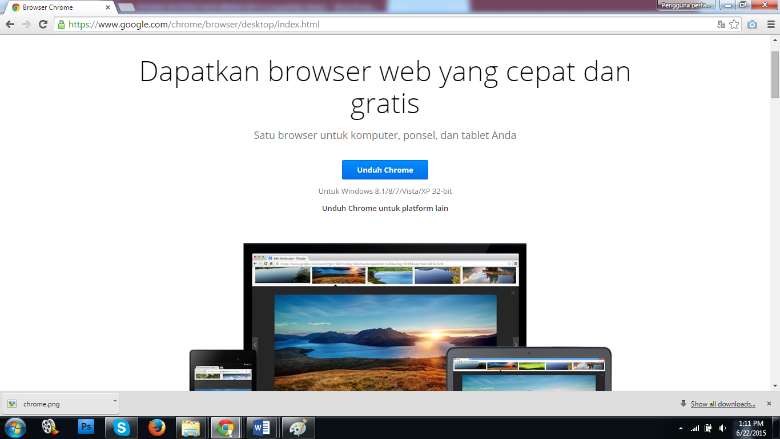
Gambar 1 perambah google chrome
- PENGGUNAAN APLIKASI

Cara Membuka Aplikasi
Cara memulai menggunakan Web Info E-PAK Guru ini melalui langkah-langkah seperti di bawah ini:
- Hubungkan komputer dengan internet. Sambungan internet yang digunakan sesuai dengan sambungan yang tersedia di instansi masing-masing. Dapat menggunakan kabel LAN maupun menggunakan Wifi.
- Bukalah peramban (browser) yang akan digunakan. Peramban yang disarankan ialah Google Chrome.
- Ketikkan alamat URL sebagai berikut ini: http://118.98.166.190:8081/ kemudian tekan Enter melalui keyboard atau klik GO pada browser, seperti gambar dibawah ini:
Gambar 2 URL Wibsite E-PAK Guru

- Apabila sambungan berhasil, maka akan tampil halaman login sebelum masuk kedalam aplikasi, seperti pada gambar di bawah ini:
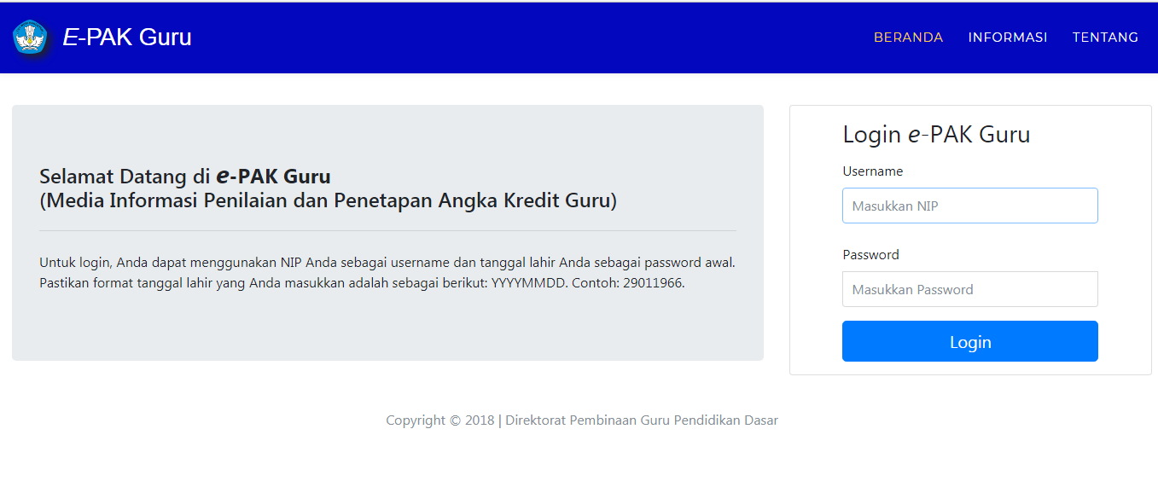
Gambar 3 Tampilan Login Web Info

- Untuk masuk ke dalam aplikasi, gunakan username dan password anda yang sudah terdaftar. Masukan username pada kolom bagian username dan password pada bagian kolom password. Selanjutnya klik tombol Login. | 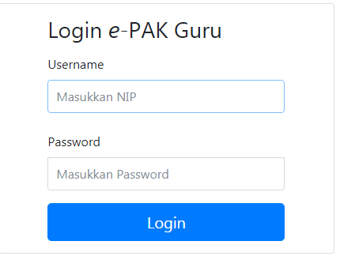

Tampilan Awal
Apabila login berhasil maka muncul halaman utama dari Web Info E-PAK Guru. Seperti gambar dibawah ini:
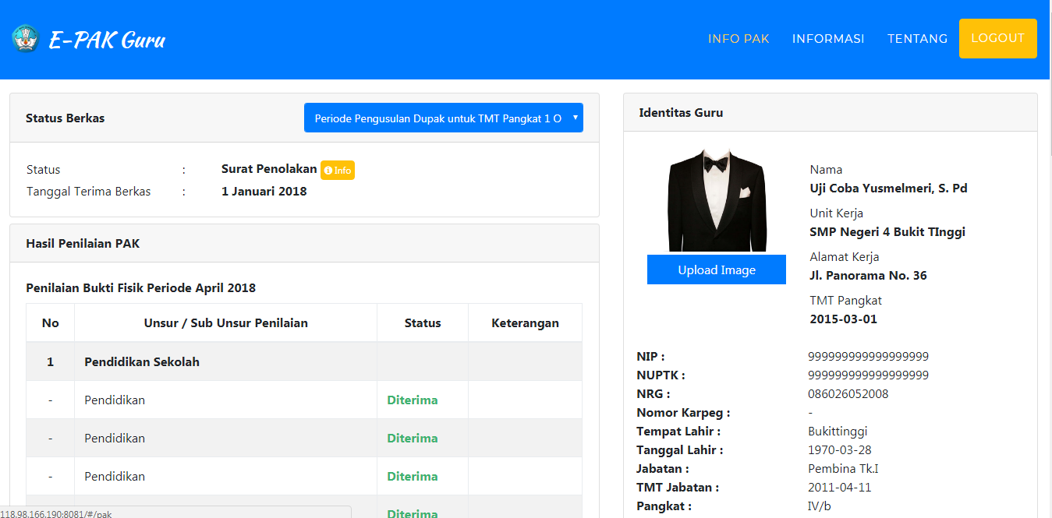
Gambar 4 Halaman Utama Web Info

Struktur Menu
Struktur menu ini adalah menu utama yang disediakan dalam aplikasi. Menu utama aplikasi ditampilkan seperti dalam gambar di bawah ini:

Gambar 5 Struktur Menu

Menu Info PAK
Menu Info PAK menampilkan Hasil Penilaian PAK, yang diambil berdasarkan data dari Aplikasi SIMPAK yang telah divalidasi. seperti gambar di bawah ini:

Gambar 7 Tampilan Menu Info PAK

Status Berkas
menu ini berfungsi untuk melihat status pemberkasan adapun tampilannya, seperti gambar di bawah ini:

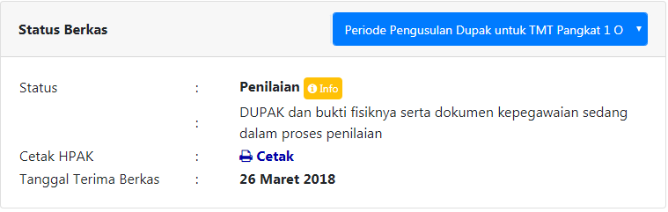
Gambar 8 Status Berkas

Pemilihan Periode Pengusulan DUPAK
Di dalam menu Status berkas terdapat fasilitas untuk Memilih Periode pengusulan DUPAK yang berfungsi untuk melihat Hasil penilaian Sesuai periode pengusulan DUPAK yang diinginkan, tampilannya seperti gambar di bawah ini:
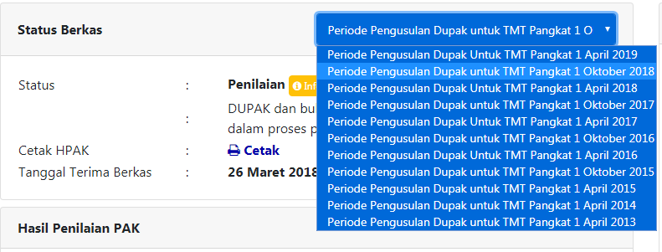
Gambar 10 Pemilihan periode Pengusulan DUPAK
Cara menggunakannya dengan menakan tompol panah seperti pada gambar di atas, kemudian pilih periode pengusulan DUPAK yang diinginkan.

Tombol Info
Tombol yang berfungsi untuk melihat tahapan status Dokumen, tampilan seperti pada gambar di bawah ini:
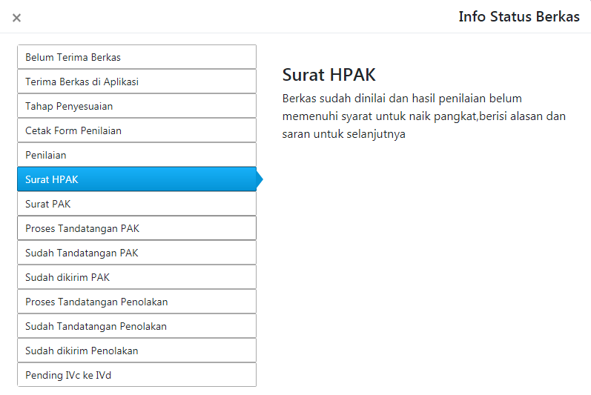
Gambar 16 Info status berkas
Baris yang berwarna biru menunjukan posisi berkas saat ini. Penjelan terdapat pada kolom di sebelahnya.

Cetak HPAK
Tombol yang berfungsi untuk mencetak/mengunduh Surat HPAK.

Hasil Penilaian PAK
Menu ini berfungsi untuk melihat unsur-unsur/sub unsur yang di usulkan apakah di terima atau ditolak, tampilannya seperti dibawah ini:
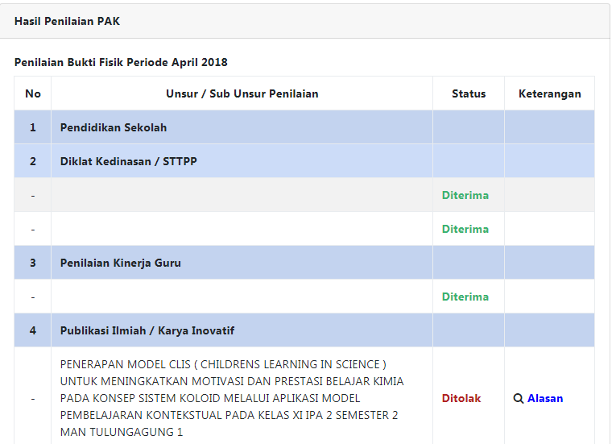
Gambar 17 Hasil Penilaian PAK

Untuk mengetahui Alasan penolakan atas unsur/sub unsur yang di tolak silahkan tekan tombol Alasan yang berwarna biru, sehingga muncul tampilan seperti di bawah ini:
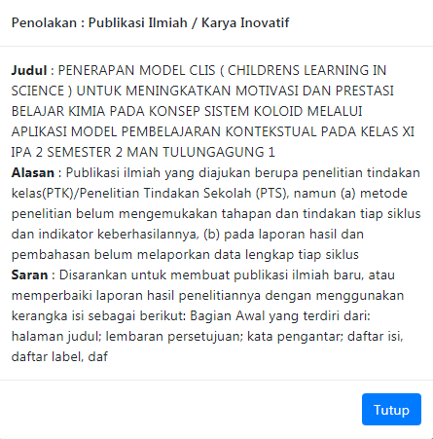
Gambar 18 Alasan Penolakan

Identitas Guru
Menu ini berfungsi untuk menampilkan identitas guru bersangkutan, Tampilan seperti pada gambar di bawah ini:

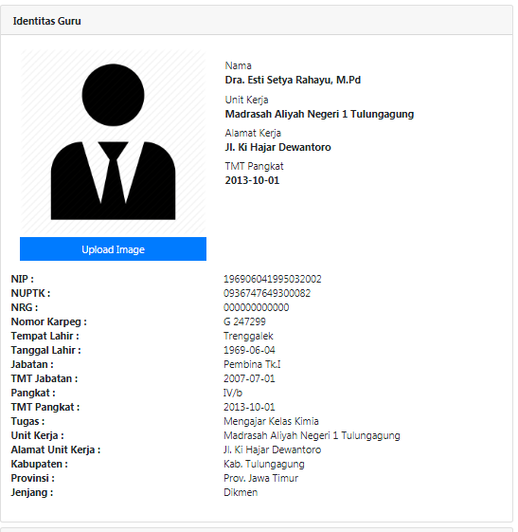
Gambar 19 Identitas Guru

Kelengkapan Berkas Kepegawaian
Menu ini menampilkan rekap berkas yang wajib di lampirkan saat akan melakukan pemberkasan, tampilan seperti gambar dibawah ini:
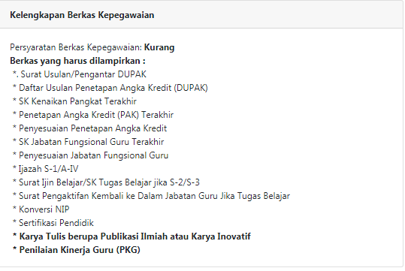
Gambar 20 Kelengkapan Berkas kepegawaian

Menu Informasi
Menu Informasi ini berfungsi untuk menampilkan semua informasi terkai karier guru contoh perturan yga mengatur juknis PAK yang di lengkapi dengan fasilitas unduh lampiran, tampilan seperti dibawah ini:

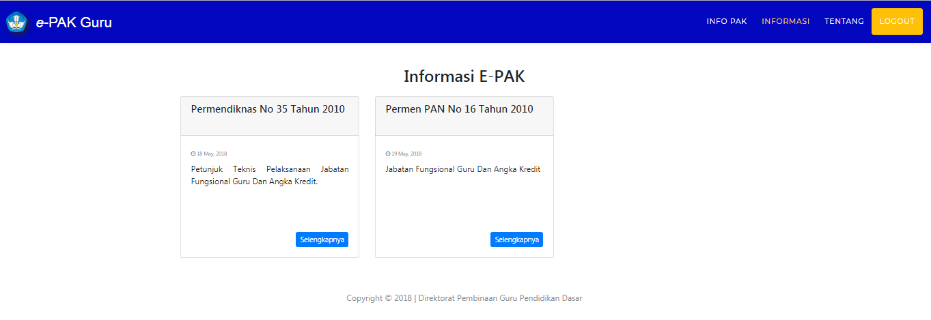
Gambar 21 menu informasi

Menu tentang
Menu tentang berisikan informasi terkait penjelasan web info e-PAK Guru, Tampilan seperti gambar dibawah ini:
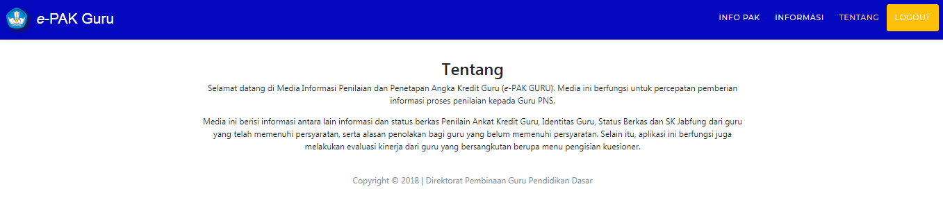
Gambar 21 menu informasi

